PTrade CTA 策略回测诊断报告
基于代码、22-06 至 26-06 回测日志、持仓明细与交易明细

结论：这套策略的问题不是“有没有跑起来”，而是“信号质量、仓位结构和执行层”三者叠加后，无法把波动转化为稳定的正期望。回测指标显示收益 7.65%，Sharpe -0.41，Sortino -0.57，信息比率 -0.16，说明它在风险调整后并没有形成可交易边际。

1. 关键事实
项目 | 说明
回测区间 | 2022-06-01 ~ 2026-06-01（日志覆盖到 2026-06-21 结束）
策略层面 | 单文件架构，日频调仓，趋势 + 横截面排名 + 风控缩放
交易覆盖 | 交易明细 601 条，涉及 19 只ETF，实际成交日 160 天
日志异常 | 资金不足警告 298 次，零数量撤单 621 次
资金集中度 | 511880 作为现金ETF被高频交易，说明“避险仓”不是静态持有，而是被当作高频再平衡标的

用户给出的核心绩效：收益 7.65%，Alpha -0.02，Beta 0.12，Sharpe -0.41，Sortino -0.57，最大回撤 4.43%，胜率 48.41%，盈亏比 138.54%，信息比率 -0.16，平均持仓时长 13.13。
解释：低 Beta 说明它几乎没有拿到市场上涨的主收益；负 Sharpe/IR 说明扣除波动和基准后，边际收益不足。

2. PnL 拆解：钱主要赚在哪里、亏在哪里
从用户提供的逐ETF胜负统计看，正贡献主要来自宽基与少量资源/周期品种；负贡献主要集中在黄金、科技和金融ETF。
2.1 净贡献最高的标的
标的 | 类别 | 盈利次数 | 亏损次数 | 净PnL | 胜率 | 盈亏比
510500.XSHG | 宽基 | 10 | 4 | 2621.79 | 71.43% | 14.91
512400.XSHG | 资源/周期 | 6 | 5 | 1616.53 | 54.55% | 3.57
512100.XSHG | 宽基 | 5 | 2 | 1309.73 | 71.43% | 7.20
510300.XSHG | 宽基 | 7 | 3 | 893.80 | 70.00% | 4.13
563300.XSHG | 宽基 | 5 | 8 | 697.19 | 38.46% | 1.56
2.2 净贡献最低的标的
标的 | 类别 | 盈利次数 | 亏损次数 | 净PnL | 胜率 | 盈亏比
518880.XSHG | 资源/黄金 | 13 | 11 | -1134.66 | 54.17% | 0.45
159819.XSHE | 科技 | 5 | 8 | -661.62 | 38.46% | 0.62
512800.XSHG | 金融 | 3 | 7 | -603.03 | 30.00% | 0.19
512480.XSHG | 科技 | 8 | 11 | -557.93 | 42.11% | 0.71
512880.XSHG | 金融 | 1 | 1 | -200.74 | 50.00% | 0.49
2.3 按类别汇总（用户统计口径）
类别 | 标的数 | 盈利次数 | 亏损次数 | 净PnL | 胜率 | 盈亏比
宽基 | 6 | 31 | 27 | 5561.54 | 53.45% | 2.83
资源/周期 | 1 | 6 | 5 | 1616.53 | 54.55% | 3.57
新能源 | 1 | 5 | 2 | 181.64 | 71.43% | 1.29
红利 | 1 | 0 | 2 | -175.28 | 0.00% | 0.00
军工 | 1 | 0 | 1 | -193.20 | 0.00% | 0.00
科技 | 4 | 17 | 25 | -760.58 | 40.48% | 0.83
金融 | 2 | 4 | 8 | -803.77 | 33.33% | 0.29
资源/黄金 | 1 | 13 | 11 | -1134.66 | 54.17% | 0.45

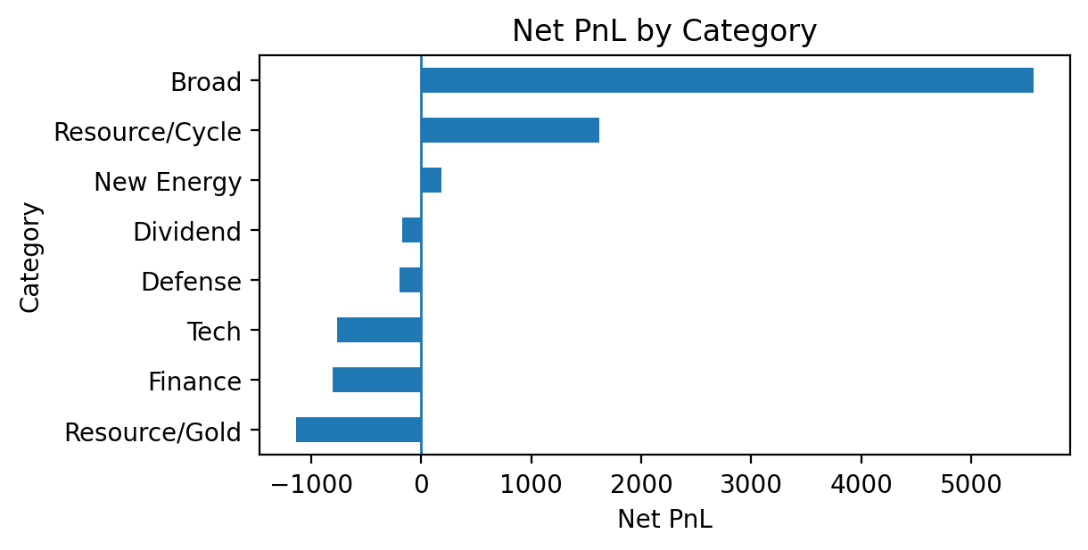
图1：按类别汇总的净PnL。宽基是唯一稳定贡献来源，科技、金融、黄金/资源拖累明显。

3. 交易与执行层证据
日志显示的第一类问题是执行失败。全区间共有 298 次“当前账户资金不足”警告，621 次“股票委托数量为0, 委托取消”。这不是单纯的噪声，它说明目标仓位在下单时并没有被严格约束为可成交规模，或者买入阶段没有预留足够现金和费用缓冲。
指标 | 数量 | 含义
策略主循环 | 969 天 | 几乎每天都在评估和重平衡
有成交的日期 | 160 天 | 实际执行只发生在约六分之一交易日
订单记录 | 444 条 | 日志里已生成的目标订单
成交记录 | 601 条 | 实际成交明细
资金不足警告 | 298 次 | 买单经常超出可用资金
零数量撤单 | 621 次 | 大量目标仓位被压缩到不可下单

第二类问题是成交结构本身偏“重仓+高频再平衡”。从交易明细看，511880 这一只现金ETF的成交金额最高（约 98.77 万），而且交易次数也很高，说明“现金仓”并没有成为低摩擦缓冲，而是被反复买卖，贡献了显著的手续费和机会成本。
标的 | 交易次数 | 买入 | 卖出 | 成交额 | 手续费 | 平均单笔成交额
511880.XSHG | 53 | 26 | 27 | 987664.9 | 790.130 | 18635.2
518880.XSHG | 79 | 46 | 33 | 377322.4 | 461.422 | 4776.2
510500.XSHG | 53 | 28 | 25 | 291704.1 | 324.994 | 5503.9
563300.XSHG | 40 | 22 | 18 | 259163.3 | 267.053 | 6479.1
512480.XSHG | 52 | 26 | 26 | 228052.8 | 274.479 | 4385.6
510300.XSHG | 25 | 14 | 11 | 219909.2 | 185.590 | 8796.4

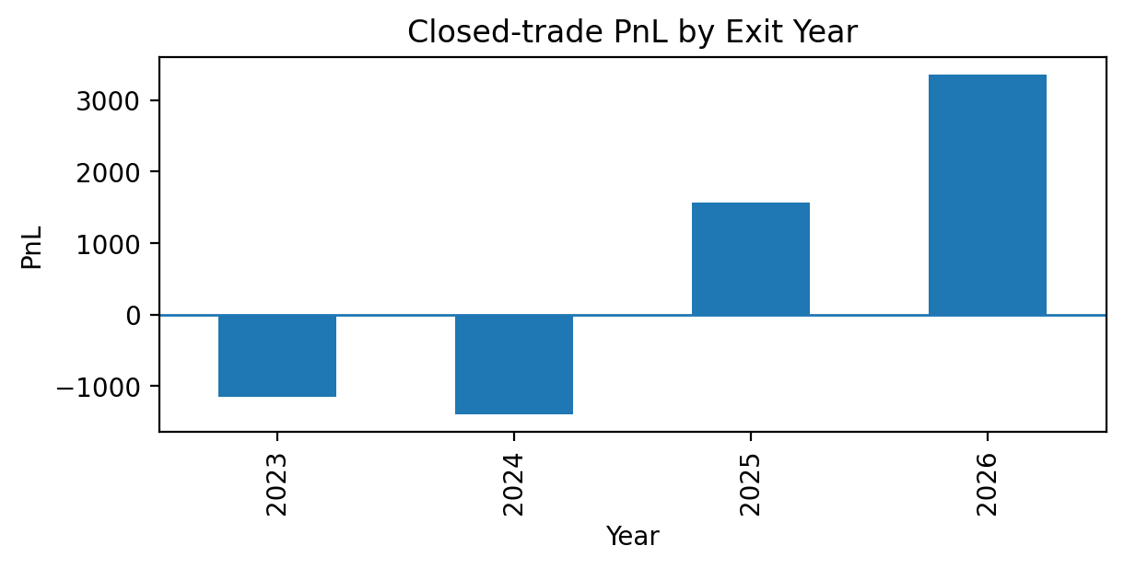
图2：按平仓年份统计的实现PnL。2023-2024 为拖累期，2025-2026 才恢复正贡献，说明策略对不同市场状态的适应性不稳定。

4. 为什么没有达到预期的 12%-20%
- 信号边际偏弱。胜率只有 48.41%，信息比率为负，说明信号并未稳定战胜波动和基准。宽基以外的 ETF 类别整体拖累明显。
- 收益结构构成“少数标的撑起大盘”。宽基 ETF 贡献了大部分正PnL，科技、金融、黄金/资源等卫星仓位的负贡献抵消了很大一部分收益。
- 低 Beta 导致上行捕获不足。Beta 只有 0.12，意味着策略并没有充分参与市场趋势，风险暴露太轻，年化自然难以稳定落在 12%-20% 区间。
- 执行层有摩擦损失。298 次资金不足、621 次零数量撤单，表明目标仓位经常无法按计划成交，形成了额外的漏单、延迟成交和手续费损耗。
- 现金ETF被高频交易。现金仓本应降低波动，但这里也被频繁买卖，结果把低风险缓冲变成了低效率换手标的。
- 日频再平衡在ETF横截面上过于敏感。趋势/动量窗口较长，但调仓频率较高，容易在噪声里反复换仓，而不是把真正的中期趋势吃满。

5. 代码层面最值得优先修的点
- rebalance_portfolio() 目前按目标权重直接下单，但没有在买入前显式保留手续费和滑点缓冲，也没有按“可用现金”重新计算剩余买盘。
- order_target_percent() 依赖 portfolio_value 直接换算目标市值，适合简单仓位控制，但在同一轮内多笔买单并行时，容易出现资金不足或目标金额超限。
- get_risk_adjusted_weights() 只做乘法缩放，不做二次归一化；当市场因子或风控因子较低时，现金比例会上升，但没有清晰区分“主动留现金”与“被动买不满”。
- 市场过滤只看 3 个指数的均线多头结构，过于粗粒度，容易在横盘或结构性分化时给出不稳定的市场暴露信号。
- final score 把动量、质量、流动性线性加权，但没有显式惩罚回撤、换手或信号一致性，容易把“看起来强”的ETF和“真正能赚”的ETF混在一起。

6. 优化建议：按优先级排序
优先级 | 建议
P0 - 先修执行层 | 增加下单前现金检查、手续费缓冲和买单分批；必要时把卖出和买入拆成两个时点，避免同一轮内资金占用冲突。
P1 - 降低换手 | 把日频调仓改成周频或“评分变化阈值触发”；增加仓位切换滞后，避免微小排名变化引发交易。
P1 - 重新定义现金仓 | 511880 仅作为防守停泊位，不参与和风险ETF同权的打分竞争；避免把现金仓做成高频交易标的。
P2 - 收缩资产池 | 优先保留宽基ETF和少数长期有效的赛道ETF；对长期净贡献为负的品种做样本外验证后再决定是否剔除。
P2 - 优化打分函数 | 降低“质量/流动性”在当前模型中的权重，加入趋势持续性、回撤惩罚或斜率稳定性，提升信号的可交易性。
P3 - 做 walk-forward | 用滚动窗口重新训练/验证权重，不要依赖整段样本的固定参数直接外推到未来。

最重要的判断：这不是一个“再调一点参数就能从 7.65% 变成 15%”的问题。它更像是一个需要先修执行、再收缩资产池、最后重做信号工程的系统性重构问题。

